Информация по проверке
организации безопасной работы летних оздоровительных лагерей
для детей и подростков в городском округе
город Октябрьский Республики Башкортостан

19 июля т.г. рабочая группа из представителей общественной палаты городского округа, местной общественной организации «Союз женщин города Октябрьский», общественного совета по проведению независимой оценки качества условий оказания услуг организациями в сфере образования при администрации городского округа, отдела МВД РФ по городу Октябрьскому под руководством Муфаззаловой А.Г. – председателя комиссии по социально-гуманитарным вопросам общественной палаты городского округа проверила организацию безопасной работы летних оздоровительных лагерей для детей и подростков в городском округе город Октябрьский Республики Башкортостан.
В городе вторая смена в лагерях дневного пребывания началась 28 июня и продолжится по 23 июля т.г. Свои двери распахнули для ребят МБОУ СОШ №22, МБУ ДО «ДДиЮТ», МБУ ДО «СДиЮТиЭ», МБУ Спортивная школа №1, МБУ Спортивная школа №4, которые посещают 690 детей.
Насыщенно и интересно проводят ребята время в лагере дневного пребывания «Карусель» с профильной программой «Летняя академия творчества» Дворца детского и юношеского творчества: это развлекательно-познавательные игры, викторины, спортивные и культурно-творческие сессии, турниры настольных игр, занятия в творческих лабораториях и т.д. Возраст участников 7-10 лет. Программа деятельности летнего лагеря ориентирована на создание социально значимой психологической среды, дополняющей и корректирующей семейное воспитание ребенка.
Ребята распределены по отрядам, оформлены отрядные места, придуманы названия отрядов, девизы, речевки. Каждый день ребята обсуждают на отрядной переменке как прошёл день. В «Книгу настроения» прикрепляют кружок (красный, желтый или зеленый), в зависимости от эмоционального настроения отряда. Разработан механизм обратной связи. Почтовый ящик «Сундучок откровений» - форма обратной связи, которая позволяет судить об эмоциональном состоянии детей. В конце дня дети, по желанию, пишут «записки» позитив и негатив за день, благодарности, предложения. Также каждый день заполняется Дневник достижений каждого отряда. В соответствующую графу ставится оценка от 1 до 5.
В день посещения рабочей группой по программе шла факультетная гостиная, которая включает в себя подготовку к викторине, просмотр мультфильмов и игры на воздухе, на которой мы и встретились с детьми. Член рабочей группы Сергеева А.И. – старший юрисконсульт майор внутренней службы отдела МВД по городу Октябрьскому провела с ребятами интересную беседу-опрос о правилах поведения в общественных местах, быту, на водоемах, дорогах, как в качестве пешехода, так и при использовании велосипедов, самокатов и других средств передвижения, а также о соблюдении мер при нахождении в общественном транспорте, с приведением примеров из практики. Дети с удовольствием приняли участие в беседе, старательно отвечали на вопросы.
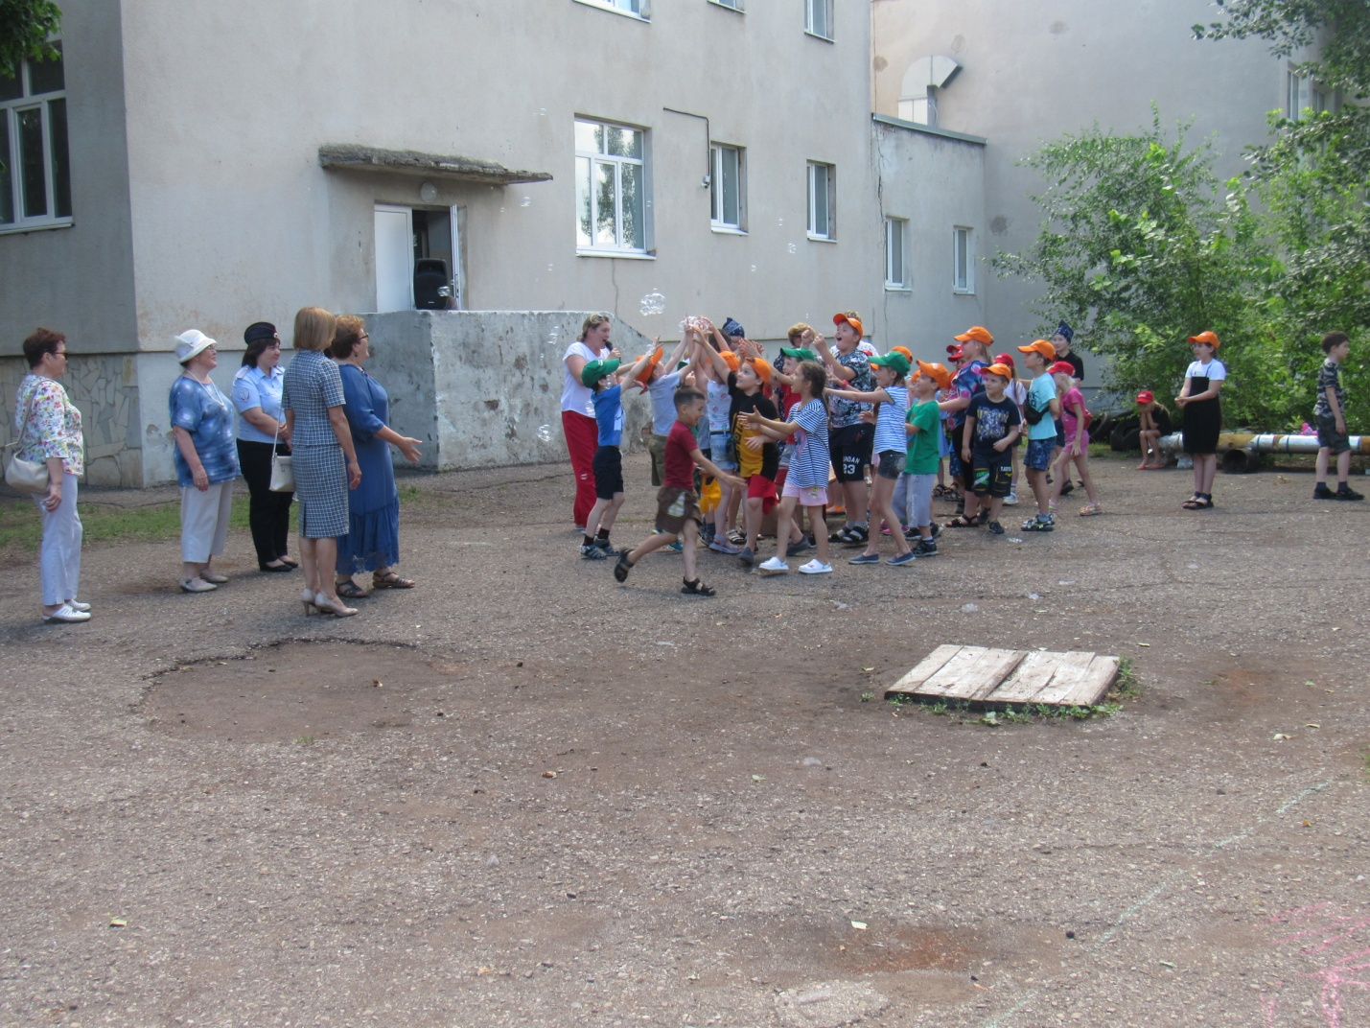

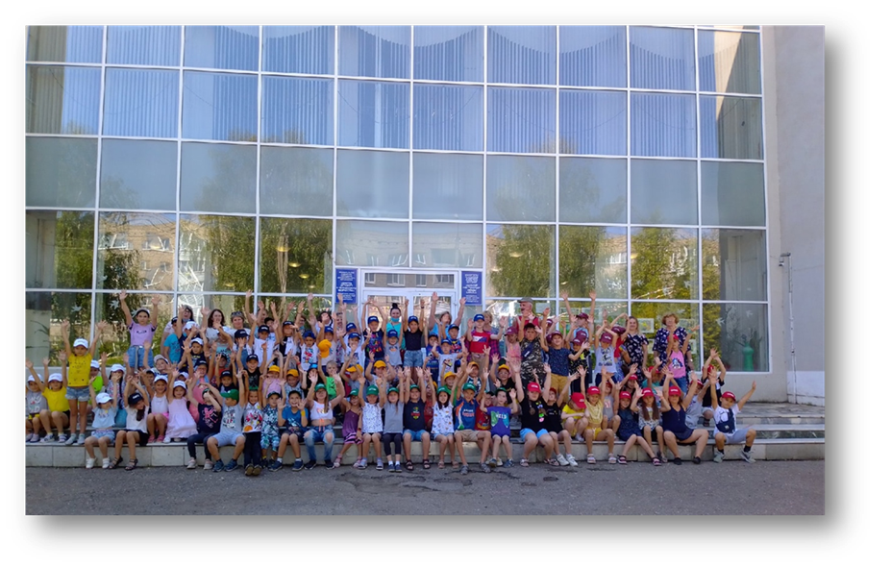
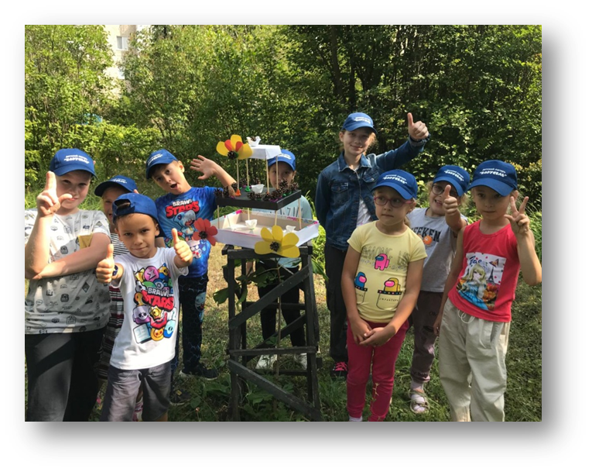
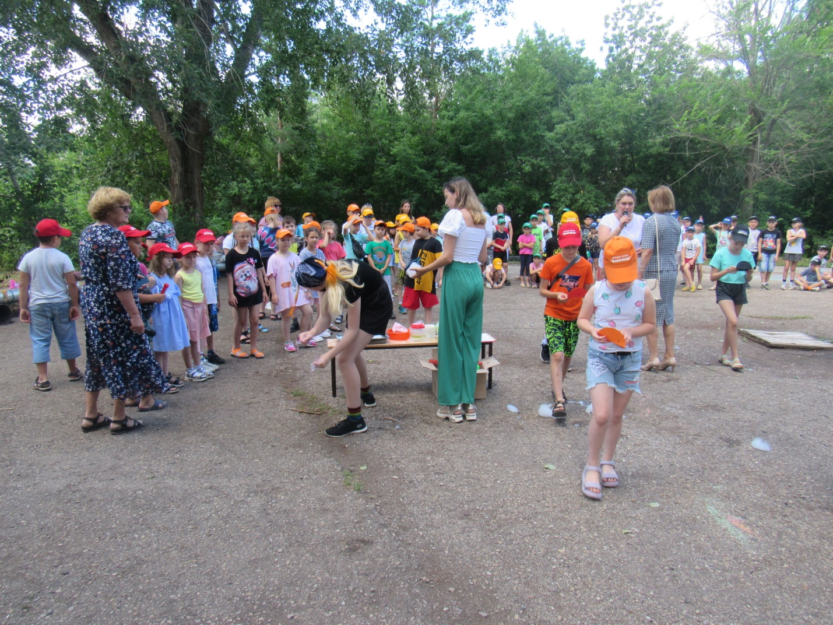

В лагере дневного пребывания «Олимпиец» МБУ Спортивная школа №4 также проводится много интересных мероприятий для ребят: соревнования по настольному теннису, велосипедному спорту, уроки пожарной безопасности с сотрудниками пожарной части №38, уроки семьи и этики, всероссийский фестиваль дворового футбола «Метрошка-2022», беседы по правилам дорожного движения, технике безопасности при занятиях спортом и т.д. В день посещения в лагере шли игры в футбол, соревнования по велосипедному спорту под руководством тренера по велоспорту Борозняк Р.Г. Состоялась оживленная беседа членов рабочей группы об условиях и интересах пребывания ребят в лагере.
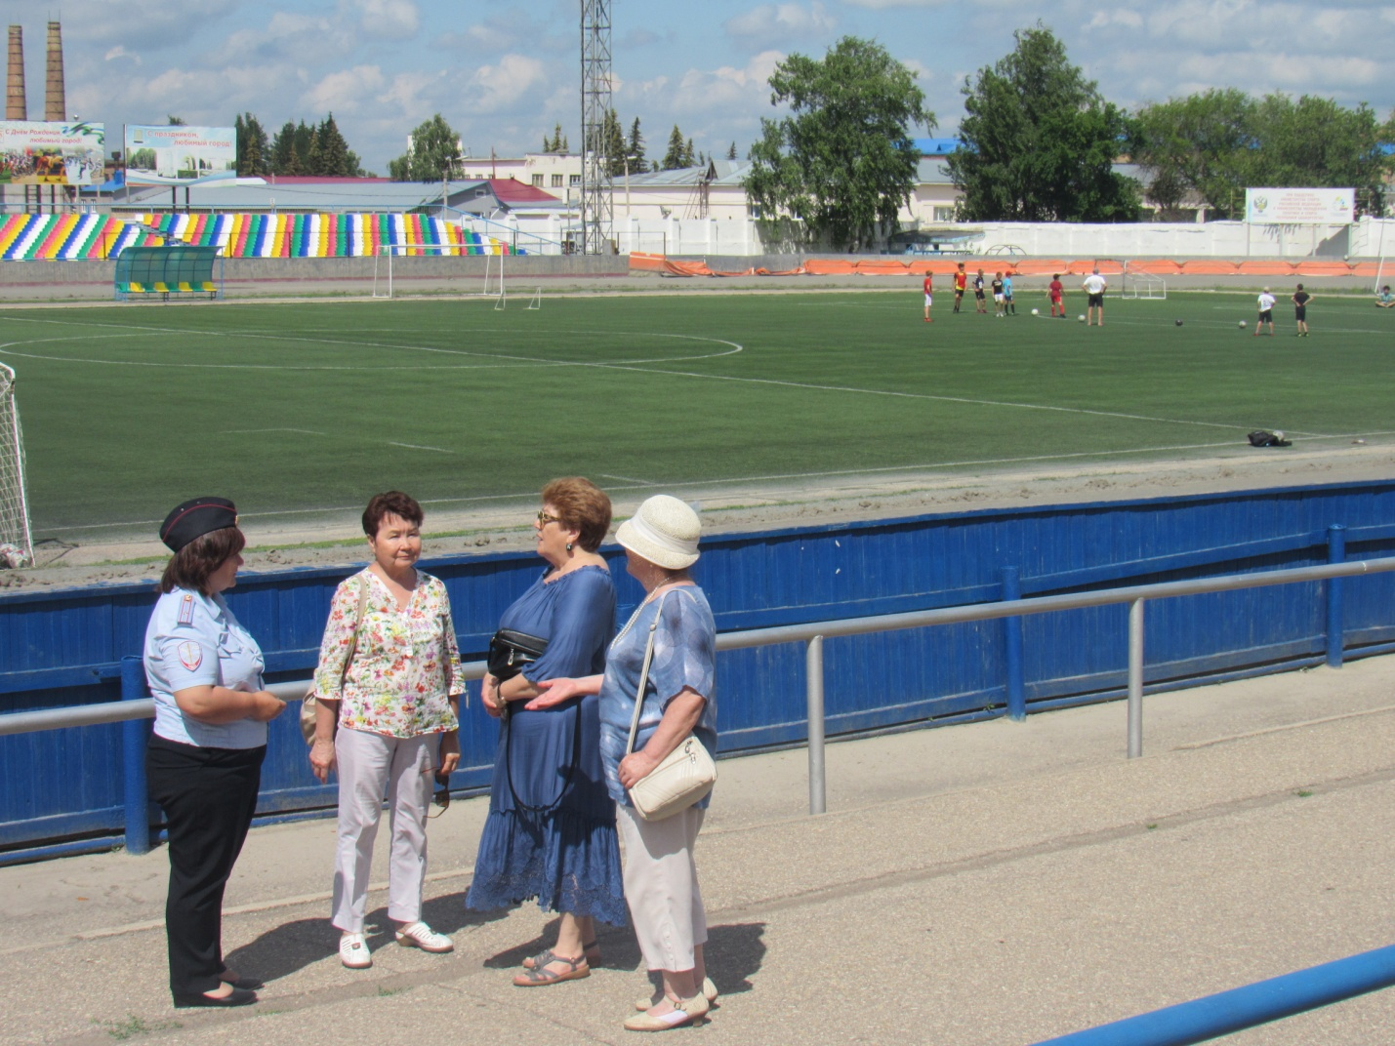
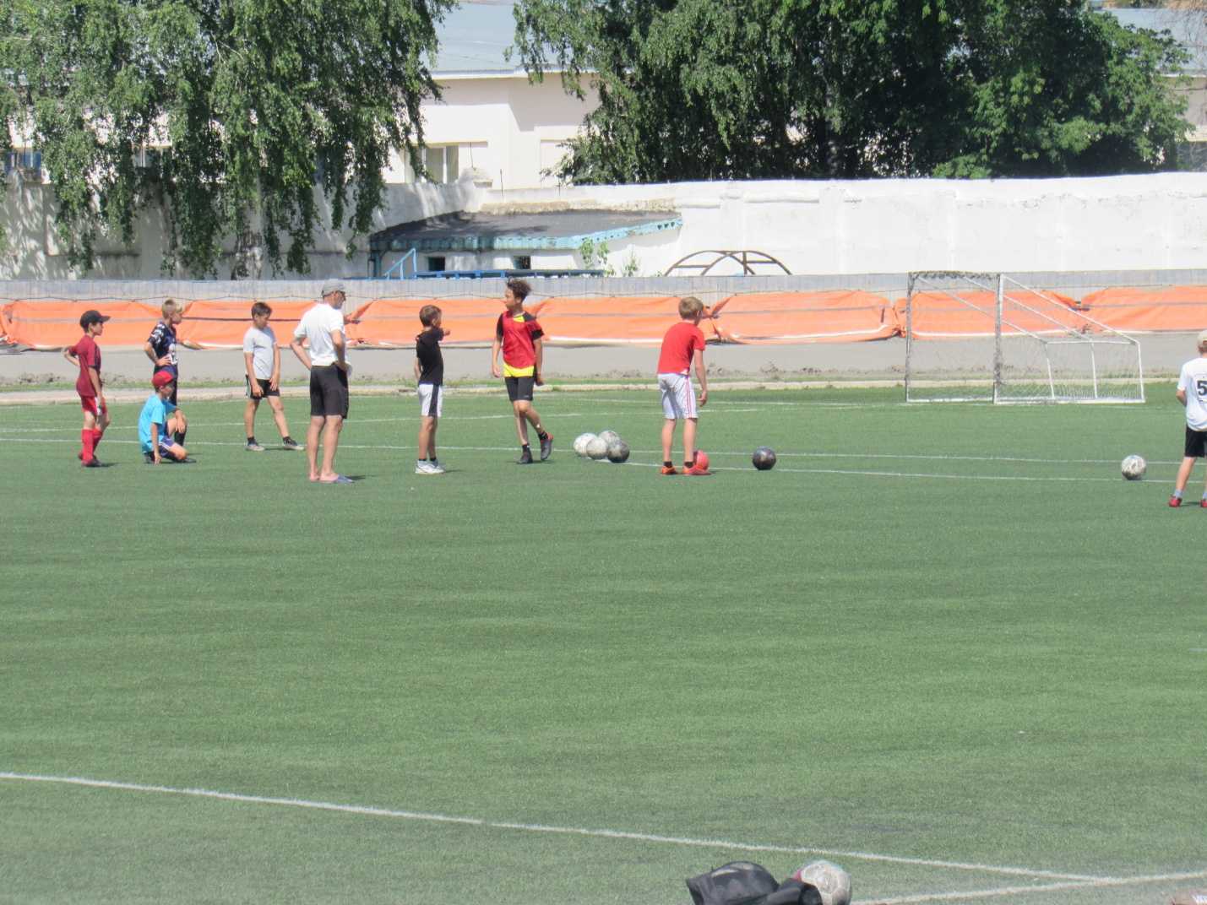

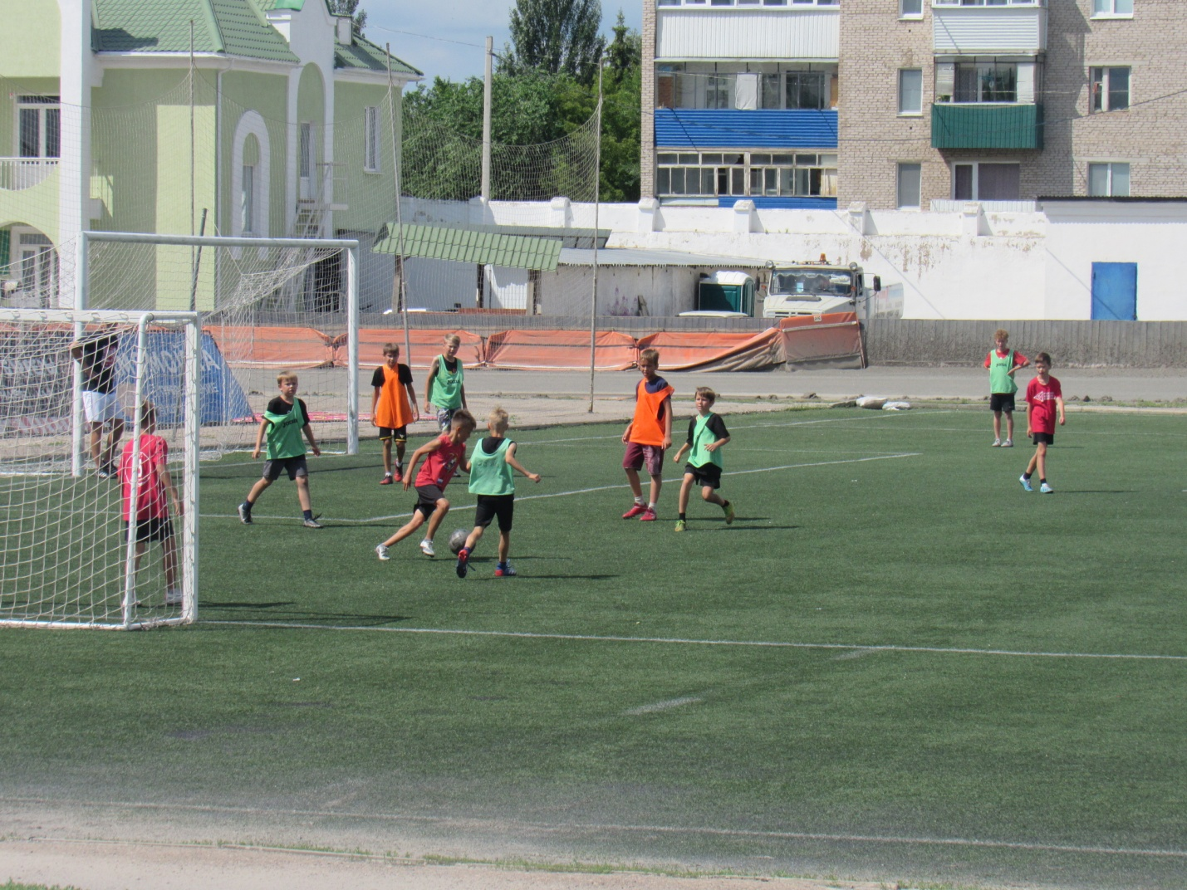

Председатель общественной палаты Р.В.Халиков

